О резервировании земель для создания государственного природного комплексного заказника местного значения "Кокжиде-Кумжарган"
Утративший силу
Постановление акимата Актюбинской области от 23 октября 2012 года № 353. Зарегистрировано Департаментом юстиции Актюбинской области 15 ноября 2012 года № 3440. Утратило силу постановлением акимата Актюбинской области от 1 июля 2014 года № 216
Сноска. Утратило силу постановлением акимата Актюбинской области от 01.07.2014 № 216.
В соответствии со статьей 16 Земельного кодекса Республики Казахстан от 20 июня 2003 года, статьями 10, 24 Закона Республики Казахстан от 7 июля 2006 года «Об особо охраняемых природных территориях», статьей 27 Закона Республики Казахстан от 23 января 2001 года «О местном государственном управлении и самоуправлении в Республике Казахстан», постановлением Правительства Республики Казахстан от 29 сентября 2006 года № 943 «Об утверждении Правил резервирования земельных участков, предназначенных для создания и расширения особо охраняемых природных территорий республиканского и местного значения» и на основании акта обследования земельного участка, предназначенного для создания государственного природного комплексного заказника местного значения «Кокжиде-Кумжарган» от 15 июня 2012 года акимат Актюбинской области ПОСТАНОВЛЯЕТ:
1. Зарезервировать земельный участок площадью 43 977 гектаров для создания государственного природного комплексного заказника местного значения "Кокжиде-Кумжарган" на территории Мугалжарского района в пределах границ и площади согласно прилагаемого плана (схемы) земельного участка.
2. Государственному учреждению «Управление природных ресурсов и регулирования природопользования Актюбинской области» (Усенгалиев А.Е.):
принять меры по недопущению нарушений норм лесного кодекса в области охраны, защиты, пользования лесным фондом, воспроизводства лесов и лесоразведения на участках земель государственного лесного фонда зарезервированных под государственный природный комплексный заказник местного значения "Кокжиде-Кумжарган";
обеспечить размещение настоящего постановления на интернет-ресурсе управления.
3. Контроль за исполнением настоящего постановления возложить на заместителя акима области КемаловужР.К.
4. Настоящее постановление вводится в действие по истечении десяти календарных дней со дня его первого официального опубликования.
Аким области А. Мухамбетов
Приложение
к постановлению акимата области
от 23 октября 2012 г. № 353
План (схема)
земельного участка проектируемого государственного природного комплексного заказника местного значения «Кожиде-Кумжарган»
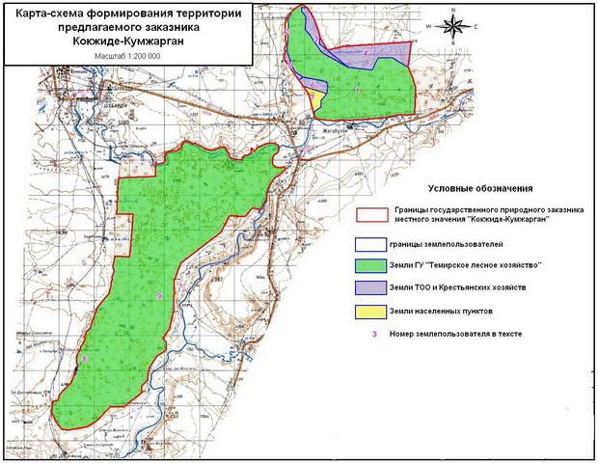
Наименование категории земель и землепользователей | Площадь, га | В том числе по участкам:
Участок «Кумжарган» | Участок «Кокжиде»
1. Земли лесного фонда | 40 500 | 8 793 | 31 707
- ГУ «Темирское лесное хозяйство» (1,9)* | 40 500 | 8 793 | 31 707
2. Земли сельхозназначения | 3 026 | 3 010 | 16
- Кх «Кайсар» (3, 6) | 559 | 559
- ТОО «Кумжарган» (4) | 1 953 | 1 953
- Кх «Достан-Б» (5) | 142 | 142
- Кх «Айшолпан» (8) | 16 |  | 16
3. Земли сельских населенных пунктов (2, 7) | 451 | 451 | -
Итого: | 43 977 | 12 254 | 31 723

© 2012. РГП на ПХВ «Институт законодательства и правовой информации Республики Казахстан» Министерства юстиции Республики Казахстан

